世田谷区
エコ住宅補助金申請書管理システム

申請者向け問い合わせマニュアル
(申請後のお問い合わせ)

第0.1版

目次

1 申請にあたって 2
1.1 動作環境 2
2 申請 3
2.1 アクセス 3
3 基本操作 3
3.1 お問い合わせ情報の入力 3
3.2 エコ住宅補助金申請有無の確認 4
3.3 エコ住宅補助金の申請情報の確認 5
4 お問い合わせフォーム入力 6
４.1 お問い合わせフォーム 6
４.2 お問い合わせの送信 7

申請にあたって

動作環境
Windows | Microsoft Edge  Google Chrome  Mozilla Firefox
macOS | Safari  Google Chrome  Mozilla Firefox
iPadOS | Safari
iOS | Safari  Google Chrome
 | Google Chrome

申請

アクセス
区のHPのリンク、もしくは以下のURLからアクセスしてください
https://fd2679c4.form.kintoneapp.com/public/setagaya-eco-contact-form

基本操作
お問い合わせ時の基本操作を説明します

お問い合わせ情報の入力
下記の画面に移動したら必要情報を入力してください。
❶氏名：申請時に入力していただいた氏名を入力してください。
❷氏名カナ:❶氏名のカナを記載してください。
➌電話番号：申請者の方の電話番号を入力してください。
➍メールアドレス：申請者の方のメールアドレスを記載してください。
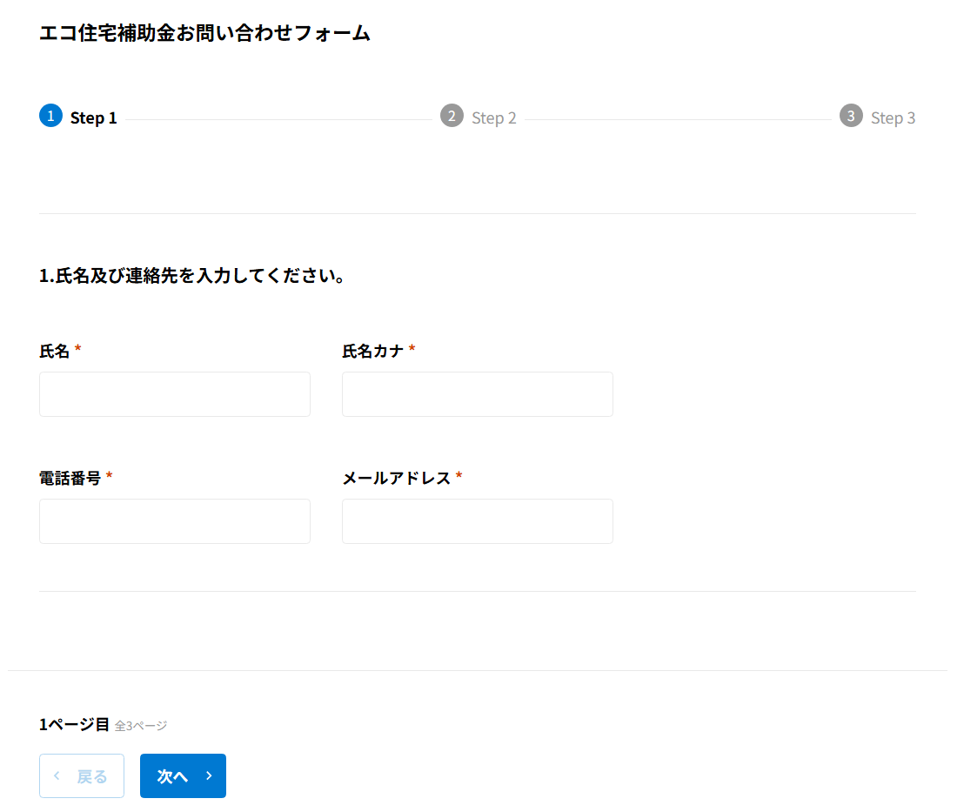
その後、「次へ」を選択し申請者の登録を実施します。

①
②

③
④

エコ住宅補助金申請有無の確認
エコ住宅補助金の申請の有無についてご回答ください。
申請後のお問い合わせについては「はい」を選択してください。
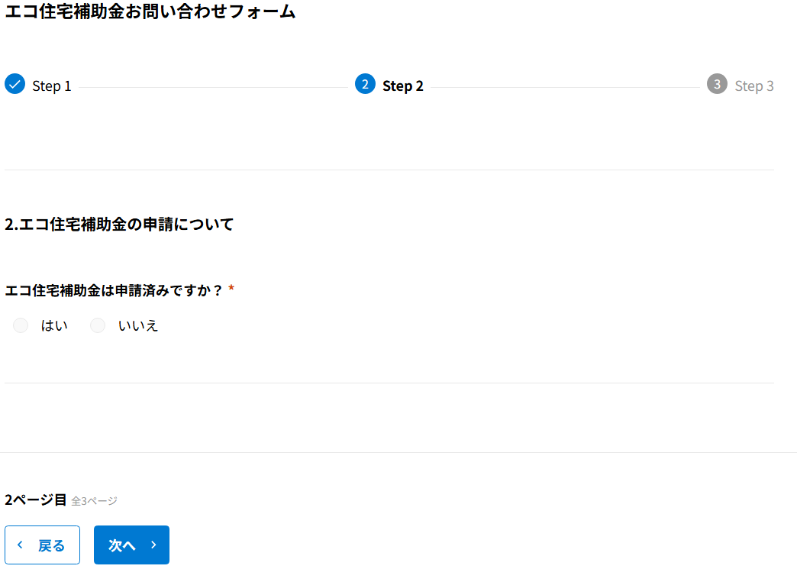
申請前のお問い合わせについては別途「申請前のお問い合わせマニュアル」をご参照ください。

エコ住宅補助金の申請情報の確認
エコ住宅補助金の申請を既に実施されている場合の問い合わせについては受付完了時にメールにて記載があった受付番号の入力をしてください。
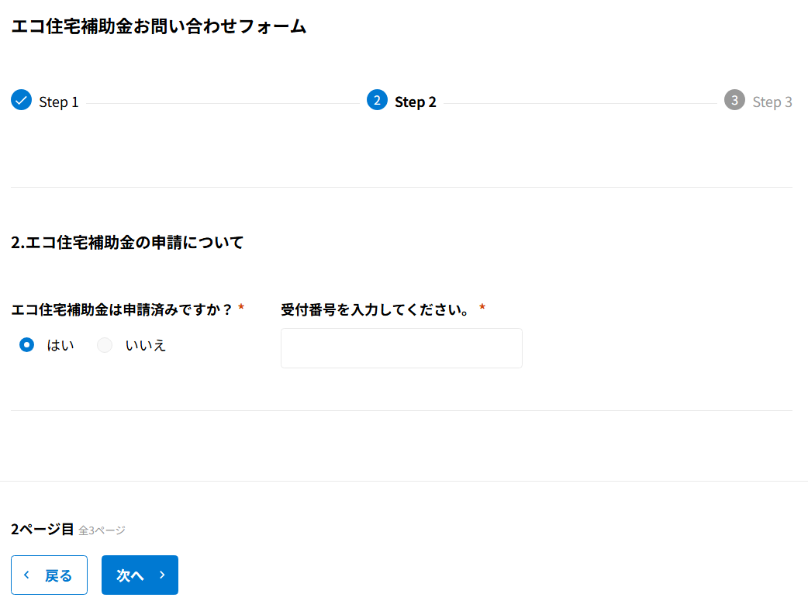

お問い合わせフォーム入力
エコ住宅補助金のお問い合わせ内容の入力を開始します。

お問い合わせフォーム
お問い合わせ内容についてという画面に移動したら必要事項を選択、入力をしてください。
❶「ご回答の要否について選択してください」には回答が必要か不要かを選択してください。
必要を選択された場合はご希望の回答方法を「電話」または「メール」から選択してください。
❷その後お問い合わせ内容を記載してください。
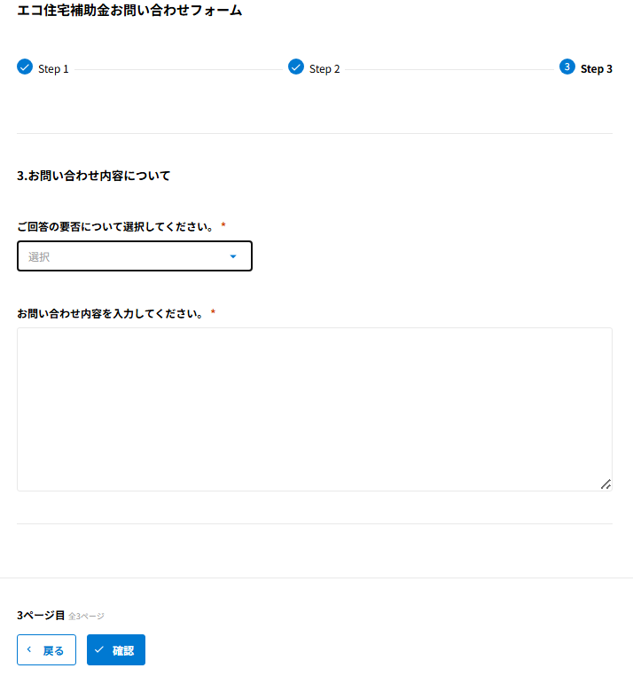

①

②

お問い合わせの送信
入力内容の確認が完了したら、「送信」を選択してください。
以上でお問い合わせの入力は完了です。
その後、問い合わせ完了のメールが届くためご確認ください。
